|  |  |  |
| --- | --- | --- |
| **NAMA MATA KULIAH** | **Pengolahan Sinyal Digital** | **CAPAIAN PEMBELAJARAN MATA KULIAH** |
| **KODE MATA KULIAH** | **TE201419** | Mahasiswa mampu menganalisis filter digital |
| **SEMESTER/ SKS** | **5/3** |
| **TANGGAL UJIAN** | **16 Desember 2021** |
| **WAKTU UJIAN** | **13:00 - 15:00** |
| **RUANG** | **Google Meet** |
| **JENIS UJIAN** | **Terbuka** |
| **DOSEN PENGAMPU** | **Mifta Nur Farid** |

1. Hitunglah DFT dari *x(n) = an* dimana 0 ≤n≤N-1 dan N adalah panjang dari sequence tersebut.
2. Jika diketahui frekuensi response dari filter digital sebagai berikut

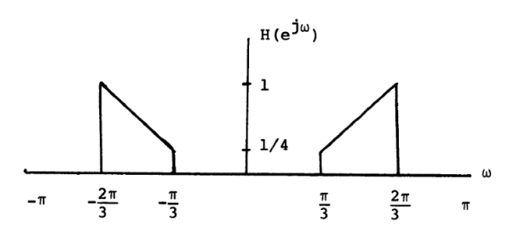

dan transformasi dari respon frekuensi analog ke digital tanpa adanya aliasing dengan menggunakan impulse invariant. Tentukan serta beri gambar karakteristik response frekuensi digitalnya.

1. Filter FIR lowpass sangat bergantung pada lebar main lobe dari trasformasi Fourier window yang digunakan. Jika digunakan rectangular window berikut ini

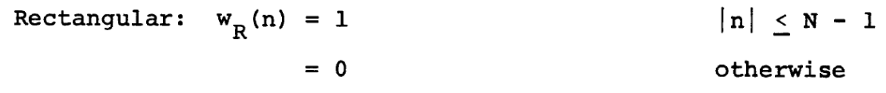

Tentukan main lobe-nya dengan asumsi *N >> 1*

*~ Selamat Mengerjakan ~*